Рособрнадзор подготовил новые видеоролики и плакаты о процедурах ГИА
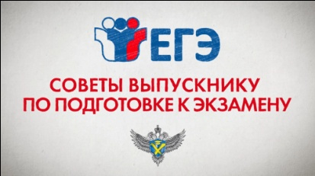Федеральная служба по надзору в сфере образования и науки подготовила новые анимированные видеоролики и плакаты, рассказывающие о государственной итоговой аттестации.
С их помощью выпускники смогут узнать об особенностях ЕГЭ по математике и иностранному языку, собеседовании по русскому языку в 9 классе, как зарегистрироваться на ЕГЭ и пересдать экзамены, правилах и процедуре ЕГЭ, заполнении бланков. Два видеоролика содержат советы для выпускников и их родителей, как лучше организовать подготовку к экзаменам.
«Рособрнадзор традиционно уделяет большое внимание разъяснению правил и особенностей экзаменационных процедур выпускникам и их родителям. Ежегодно мы обновляем и дополняем наши разъяснительные материалы, снимаем видеоконсультации по подготовке к ЕГЭ с участием разработчиков экзаменационных заданий. Надеемся, что они будут полезны и помогут будущим выпускникам лучше сориентироваться в том, что их ждет на экзаменах», — рассказал руководитель Рособрнадзора Сергей Кравцов.
Новые видеоролики опубликованы на Youtube-канале Рособрнадзора, плакаты – на сайте ведомства в разделе «Информационные материалы».

